Tilläggsbild – Rullade CC-projektioner

Syfte
Metodbeskrivning för undersökning på Mammografiavdelningen, NU-sjukvården.

Förändringar sedan föregående version
Inga förändringar.

Inför undersökningen
Indikation | För att separera överlappande strukturer från varandra.
Undersökningskod | 66000 Mammografi klinisk  66059 Mammografiutredning selekterad
Strålskydd | Se kapitel 4.2 och 5.6 i  Strålskydd vid undersökningar och behandlingar med röntgenstrålning
Arbetsplats | Siemens Mammomat Revelation
Kompressionsplatta | 18 x 24, 24 x 30  Softcomp 20 x 26, 12 x 24
Förberedelser i PACS och SYNGO | - Kontrollera patient-ID och att rätt undersökningskort är valt i PACS.  - Starta och signera undersökningen i PACS.  - Skriv ansvarig läkares signatur i PACS.  - Markera samma patient i SYNGO.  - Starta undersökningen.  - Välj Tilläggsbild enligt ordination (t ex ”Rullade ettor”, R-CCrl eller R-CCrm)

Undersökning
Bildtagning |  | - CCrl (CC-projektion rolled lateral) – aktuellt bröst  - CCrm (CC-projektion rolled medial) – aktuellt bröst
R-CCrl  Höger bröst | Röntgenröret i upprätt läge (vertikal strålriktning), ingen vinkling. Ställ in som till en CC-projektion.  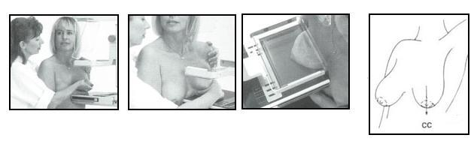  Dra den övre delen av bröstet mot lateralsidan samtidigt som du drar den undre delen av bröstet mot medialsidan.  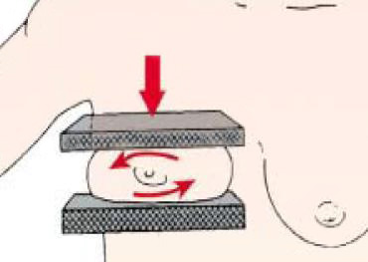  Komprimera bröstet (spelar ingen roll vilken av bilderna som märks med CCrl/CCrm). |  | 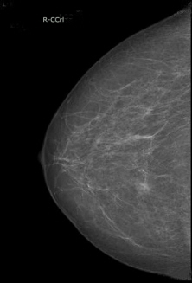
R-CCrm  Höger bröst | Utförs som ovan men dra den övre delen av bröstet mot medialsidan samtidigt som du drar den undre delen av bröstet mot lateralsidan.  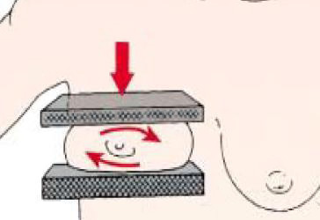  Komprimera bröstet (spelar ingen roll vilken av bilderna som märks med CCrl/CCrm). |  | 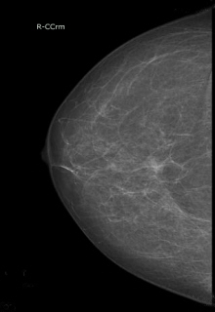

R-CCrm  Vänster bröst | Utförs på samma sätt som höger bröst. | 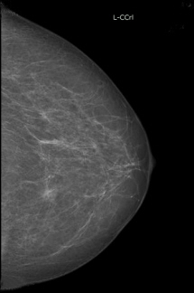
R-CCrm  Vänster bröst | Utförs på samma sätt som höger bröst. | 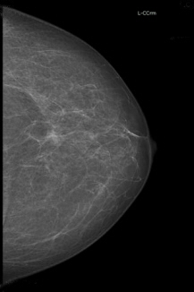
 | Illustration Rullad CC-projektion | 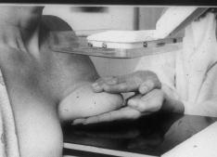

Efter undersökningen
Vid avslutad undersökning | - Stäng undersökningen i SYNGO.  - Öppna matrisfönstret i PACS.  - Presentera bilderna enligt visningsprotokoll.  - Stoppa undersökningen i PACS.

